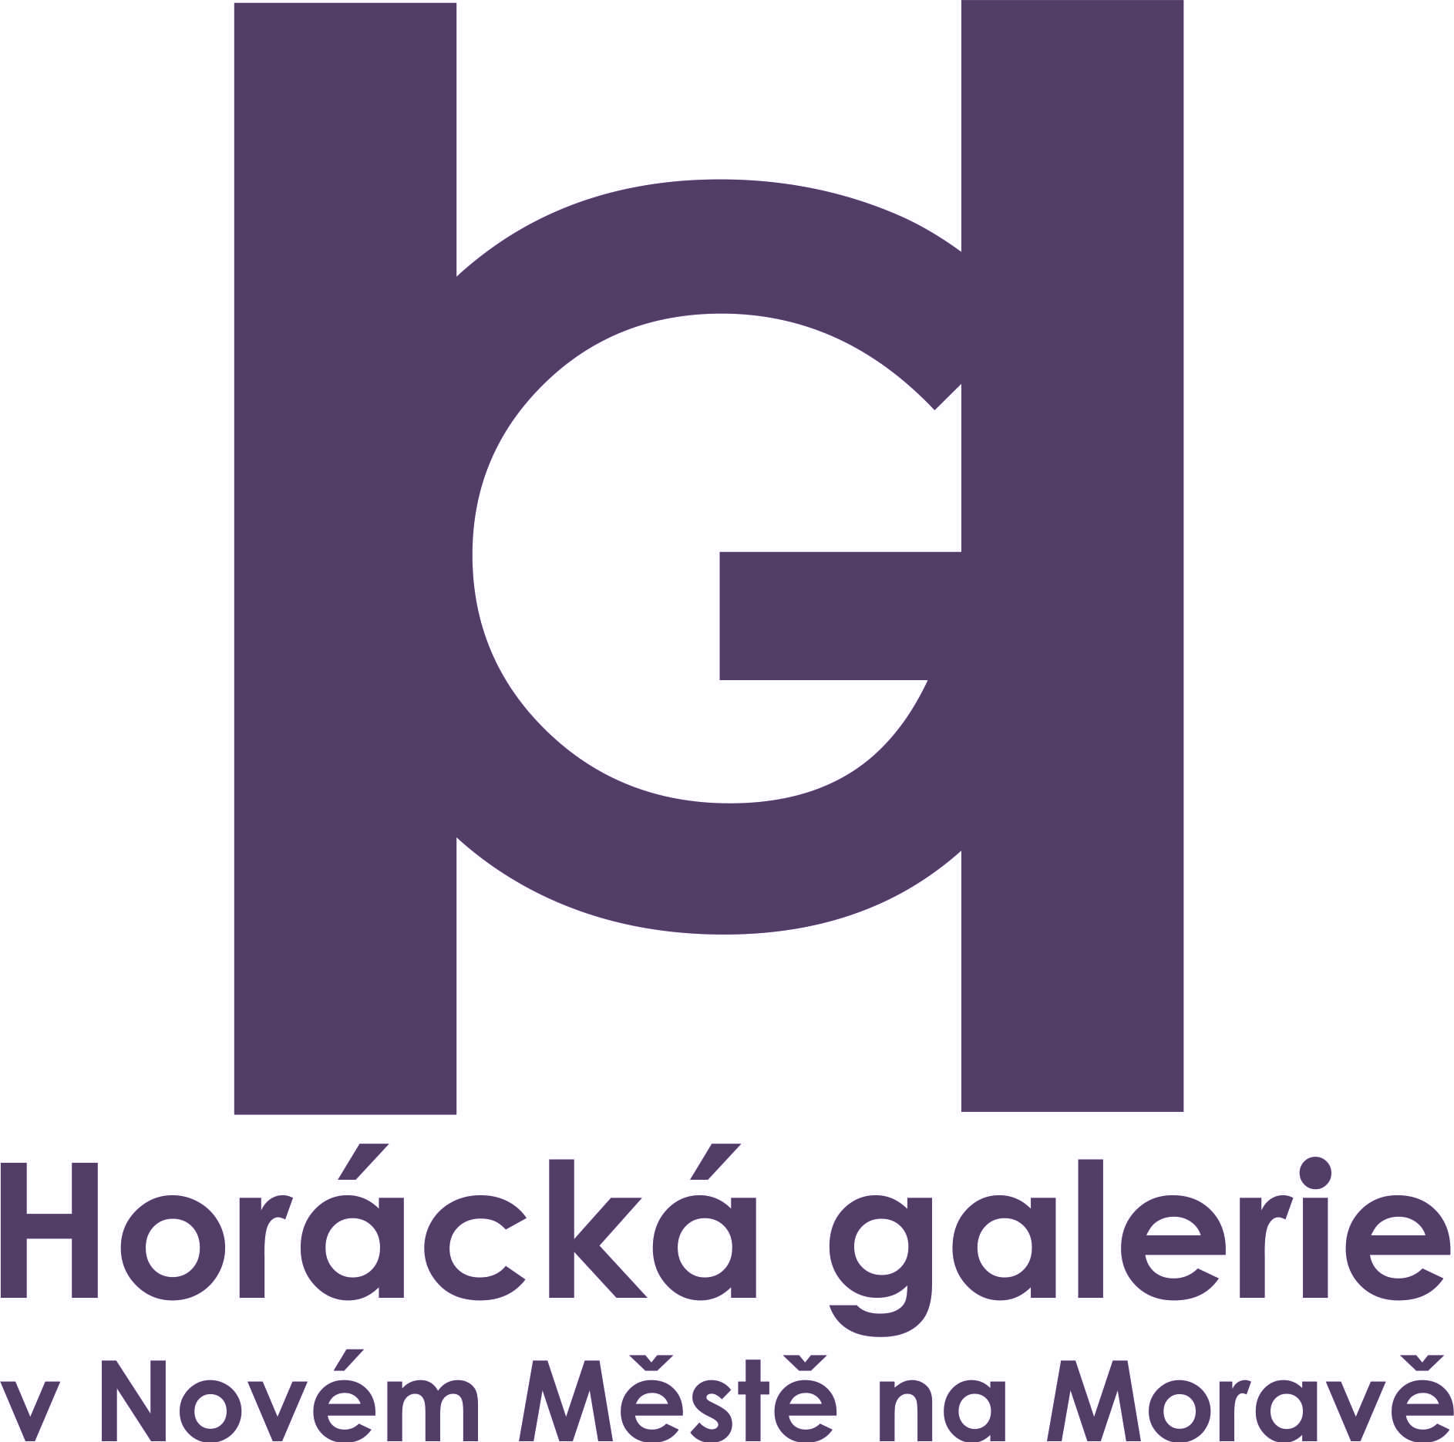

T I S K O V Á Z P R Á V A
15. února 2023

Výstava Na stromy!: Veronika Šrek Bromová a Otto Placht v Horácké galerii

Horácká galerie v Novém Městě na Moravě dnes zahajuje výstavu Na stromy!, která je volným pokračováním ekologicky angažovaného výstavního projektu Na houby! (Horácká galerie 2021). Výstava Na stromy!, jejímž kurátorem je Jakub Orel Tomáš, představí díla renomovaných současných autorů: intermediální tvorbu Veroniky Šrek Bromové a malbu a kresbu Otto Plachta.

Intermediální umělkyně Veronika Bromová (*1966 v Praze), výtvarnice a pedagožka, absolventka pražské VŠUP, vystavovala na mnoha místech Evropy, Ruska, USA a Asie. Reprezentovala Českou republiku na Bienále v Benátkách v roce 1999. Jádrem její práce je tělo, ženství, rod, rodina, alternativní rodina, příroda, mytologie. V poslední dekádě rozvíjí své vlastní způsoby rituálu – performance. Žije a tvoří v nedaleké Stříteži u Poličky, kde také řadu let působí jako kurátorka galerie Kabinet Chaos, kam přitahuje mladé talentované umělce i velká jména českého výtvarného prostředí. V Horácké galerii jsou k vidění především její velkoplošné fotografie a objekty včetně čtyřmetrového lapače snů.

Otto Placht (*1962 v Praze) bývá nazýván malířem džungle. Roku 1993 se vypravil na vlastní pěst do Peru za indiány kmene Šipibo, praktikujícími ceremonii s tajuplnou liánou ayahuasca. Od té doby světově proslul rozměrnými plátny, zachycujícími mnohovrstevnatou realitu džungle a její duchovní obsahy. Inspirací se stává také tradiční ornament lidu Šipibo a spojení s velkou ayahuascovou vizí. Neustálým cestováním a svými kulturními aktivitami propojuje Otto aktivně středoevropské prostředí s kulturou peruánské džungle. V Novém Městě je vystavena kromě obrazů také velkoplošná výšivka.

Výstava „Na stromy“ je návratem v rámci hledání jednoty se světem a přírodou. Fyzická i duchovní snaha obnovit tuto jednotu provází lidského ducha již od dávných dob, je předmětem zasvěcovacích rituálů a cílem úniků z civilizace. Jak a proč se právě člověk vydělil z této jednoty? Obsah Rosseauovy myšlenky návratu k přirozenosti, pejorativně vyjádřené okřídleným slovním spojením „zpátky na stromy,“ může být nezralou adolescentní pózou, autentickou duchovní a životní cestou jedince i možným scénářem, který nastane po krizi a pádu civilizace.

Kontakt: MgA. Jakub Orel Tomáš, tel. 775 561 717, email: oreltomas@horackagalerie.cz

www.horackagalerie.cz / https://www.facebook.com/horackagalerie.nmnm/

